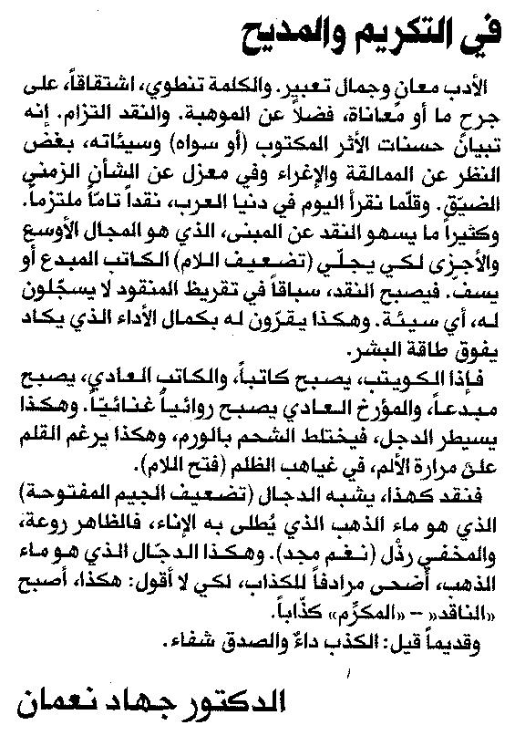

المستقبل ـ السبت 18/10/2014

